**Міністерство освіти і науки України**

**Національний університет харчових технологій**

Кафедра інформаційних технологій, штучного інтелекту та кібербезпеки

**ЛАБОРАТОРНА РОБОТА № 3**

з дисципліни «Технології розробки та інтеграції WEB-орієнтованих систем»

на тему: «Створення працюючого додатка за допомоги React.»

Виконав: Студент I курсу  
групи КН-1-3М

Кучерявий М. В.

Перевірив:_________________

**Київ — 2025**

**Мета роботи**

Набуття навичок з створення WEB-додатка за допомоги React та бібліотеки Axios.

**Хід виконання роботи**

Створимо додаток погоди для. Відповідно до завдання будемо використовувати сервіс <https://openweathermap.org/>. Стоври функції з використанням axios для отримання наступних даних: позиція, поточна погода, прогноз.

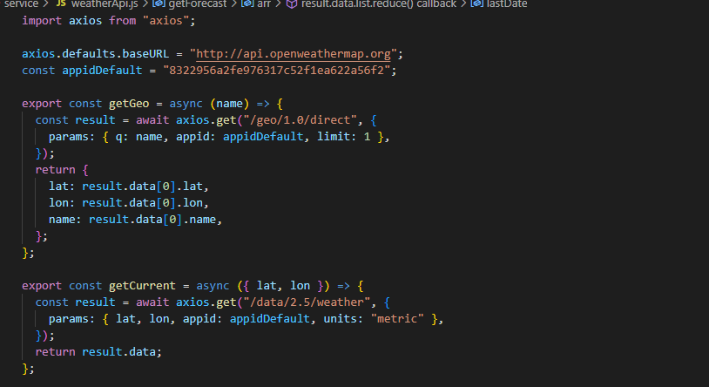

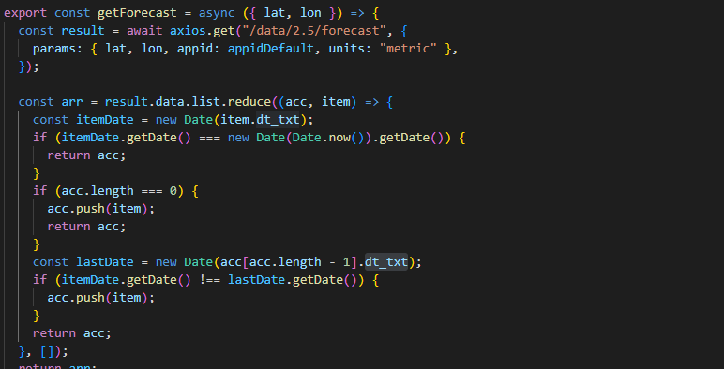

Створимо інтерфейс з використанням бібліотеки styled components

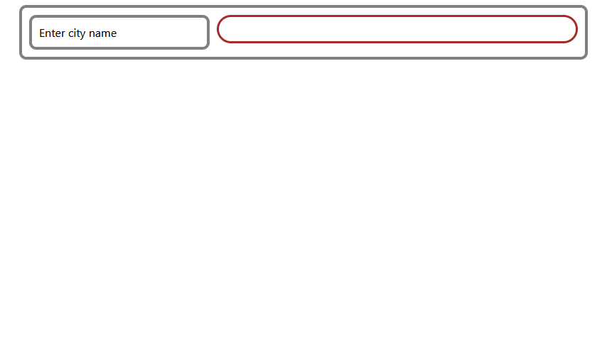

Зробимо запит на погоду в Києві

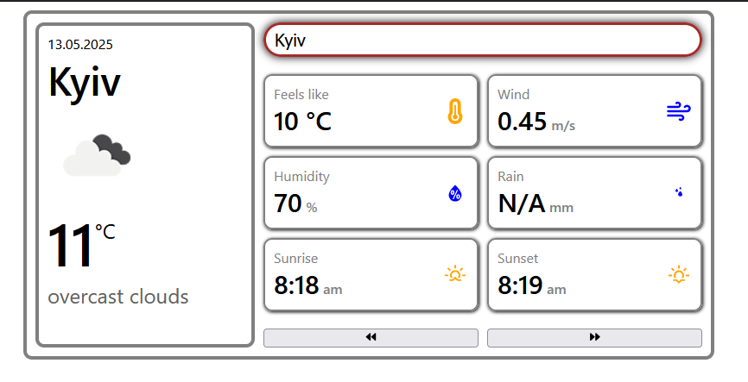

**Відповіді на контрольні питання**

1. Дайте характеристику Axios.

Axios це біблотека для створення http запитів. Відрізняється від fetch та XHR більш зручними механізмами обробки відповідей

2. Що таке Promises?

«Обіцянка». JavaScript об’єкт який дозволяє виконувати мевну дію після отримання результату попередньої. Таким чином реалізується аисинхронність

3. Особливості обробки помилок за допомогою Axios.

Якщо статус запиту 4** тоді axios виикине помилку яку слід обробити за допомогою try/catch

4. Як можна отримати доступ до даних відповіді ?

Зазвичай axios повиретає об’єкт в якому є поле data. В ньому і є відповідь

5. Що таке XSRF?

XSRF (або CSRF) — це атака, при якій зловмисник змушує автентифікованого користувача випадково виконати небажаний запит до довіреного сайту. Захист забезпечується за допомогою спеціальних токенів, перевірки джерела запиту та налаштувань cookie.

6. Що можна робити з JSON?

JSON можна перетворити на JS об’єкт

7. Для чого використовується OpenWeatherMap?

Для отримання даних погоди геолокації тощо.

8. Де можна розміщати ключ OpenWeatherMap в проєкті?

В .env буде найбезпечніше.

9. Як можна виконати запит GET?

Axios,get(<url>, <params>)

10.Як можна виконати запит POST?

Axios.post(<url>, <data>, <params>)

11.Як можна оброблювати помилки за допомоги Axios?

Якщо статус запиту 4** тоді axios виикине помилку яку слід обробити за допомогою try/catch